**Первая часть (LVM+RAID):**

**Подготовка:**

Создадим виртуальную машину на Ubuntu Server 24.04.03 LTS (Linux pc-u-mephi01 6.8.0-85-generic #85-Ubuntu SMP PREEMPT_DYNAMIC Thu Sep 18 15:26:59 UTC 2025 x86_64 x86_64 x86_64 GNU/Linux)

Для создания RAID 5 массива необходимо минимум три физических диска. Средствами VMware Workstation Pro 17.5.1 build-23298084 создадим три диска (табл. 1).

Табл. 1 — диски для RAID 5 массива.

|  |  |  |
| --- | --- | --- |
| **Диск** | **Название в гипервизоре** | **Объем, Гб** |
| sdb | pc-u-mephi01-data1 | 1 |
| sdc | pc-u-mephi01-data2 | 2 |
| sdd | pc-u-mephi01-data3 | 3 |

В процессе работы будем использовать снапшоты виртуальной машины, чтобы была возможность откатиться на состояние, когда были созданы диски sdb, sdc, sdd. После выполнения первой части LVM+RAID граф снапшотов выглядит как показано ниже (рис. 1).

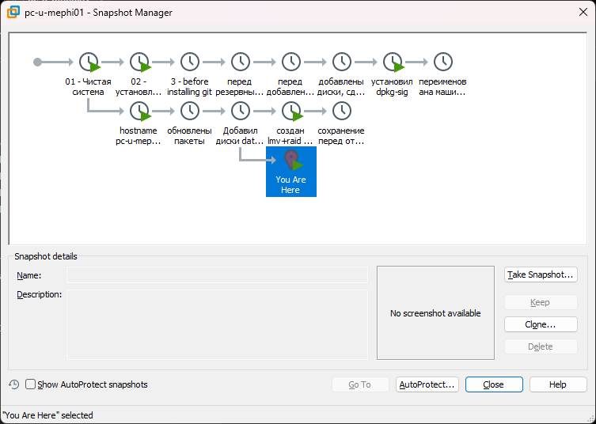

Рисунок 1. Снапшоты ВМ pc-u-mephi01.

**Настройка RAID:**

*Создайте RAID-массив с использованием технологии RAID 5 (или другой подходящей конфигурации) на трех физических дисках.*

Диски созданы и подключены к ВМ:

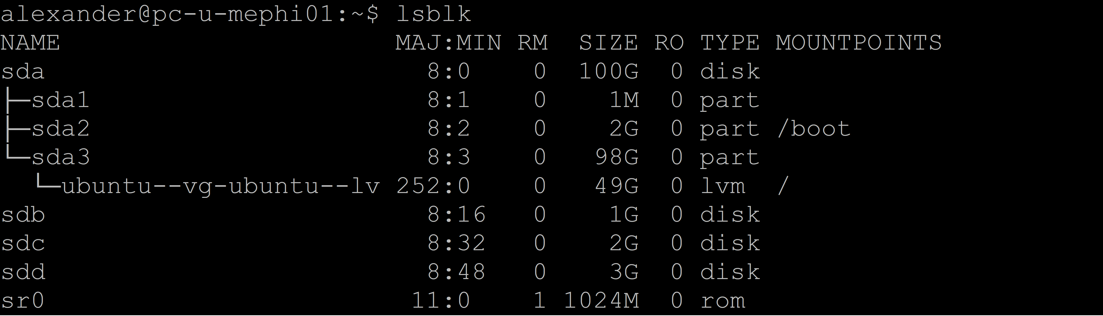

Создадим RAID 5 командой:

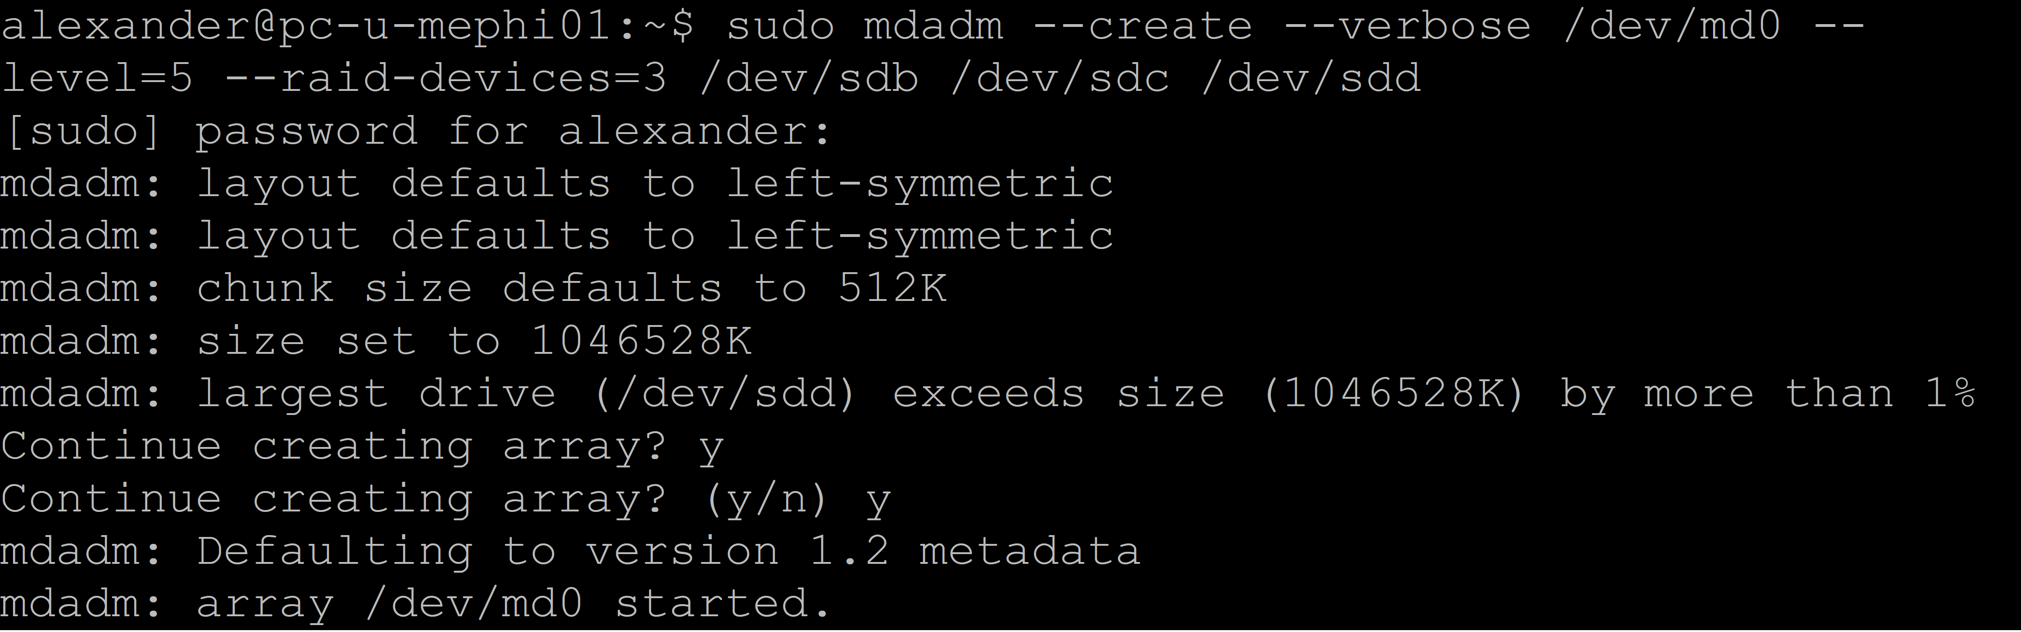

Проверим, что массив создан:

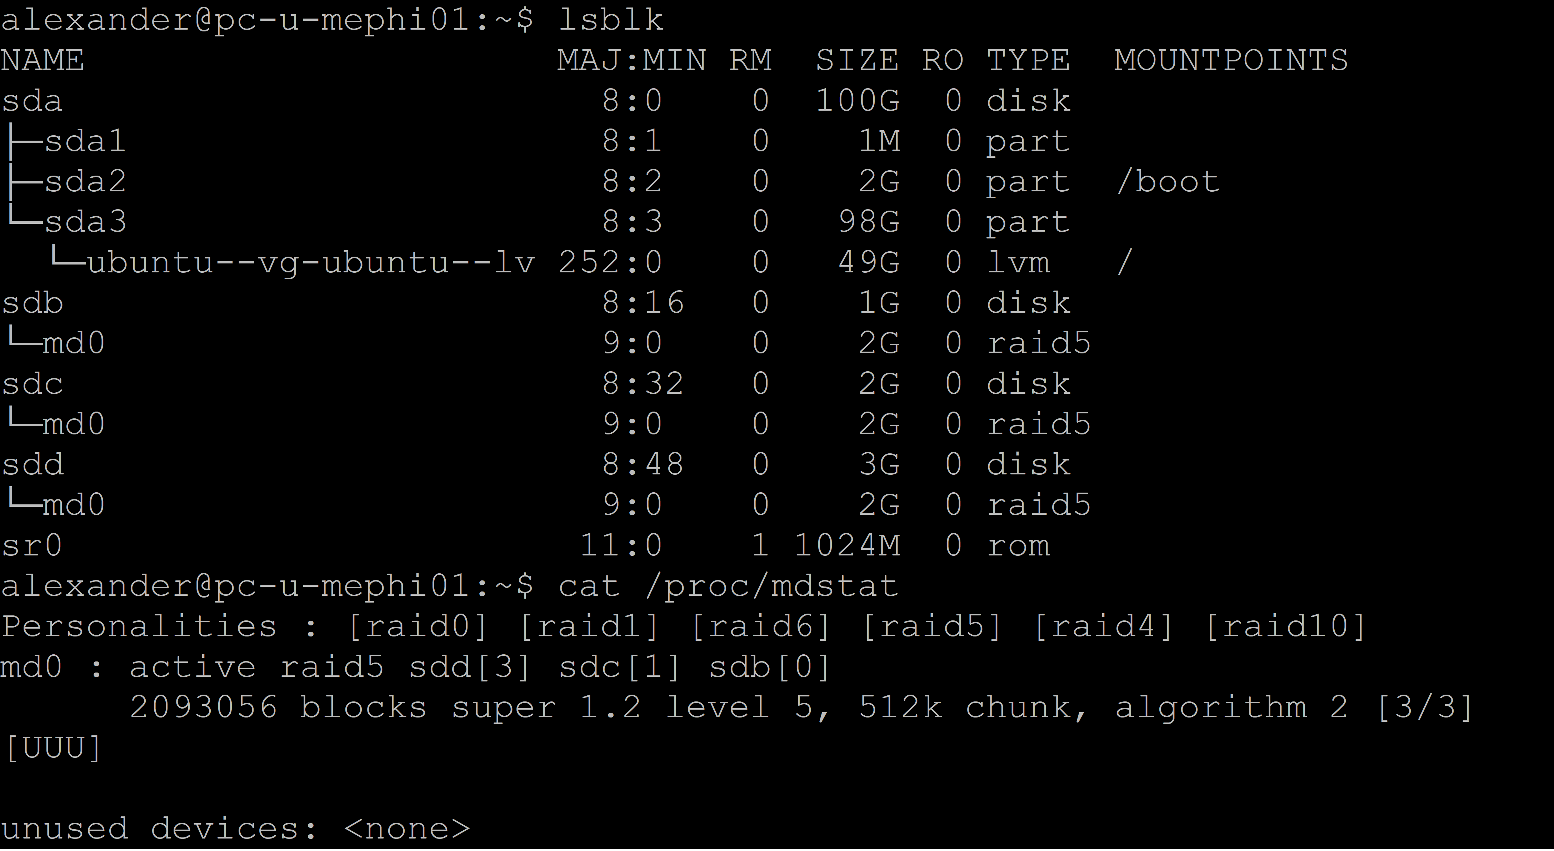

Состояние `active` напротив md0 говорит о том, что массив успешно запущен.

**Настройка LVM:**

*Создайте физические тома на RAID-массиве.*

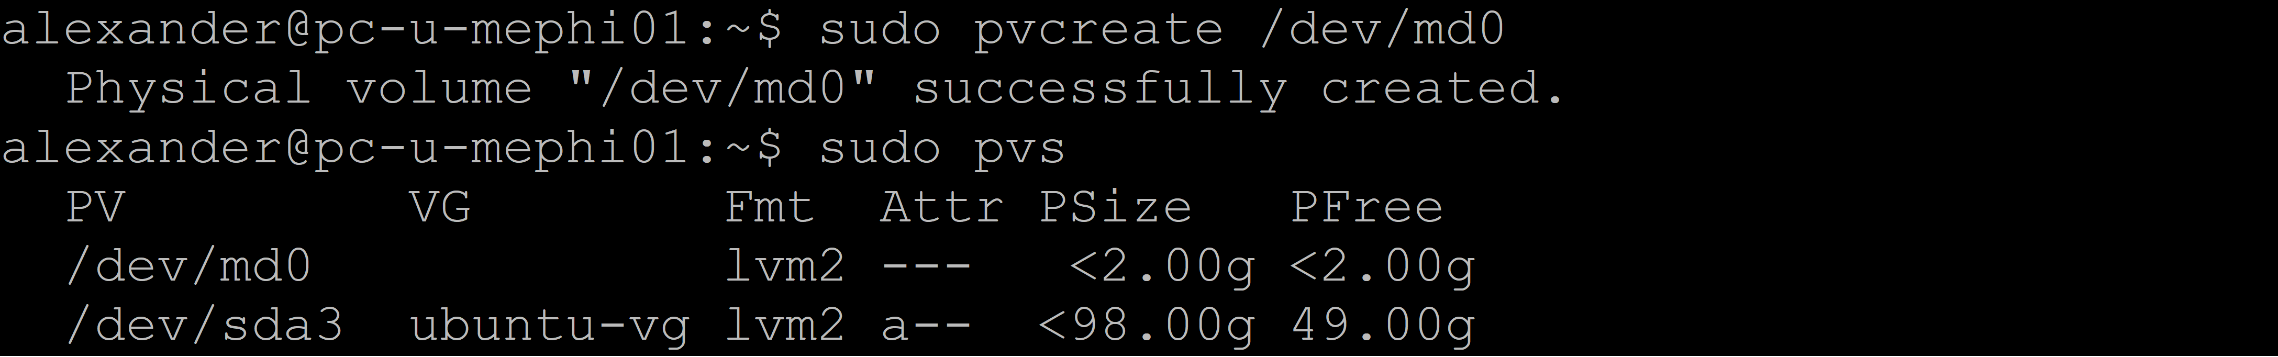

*Создайте группу томов (VG) на основе физических томов.*

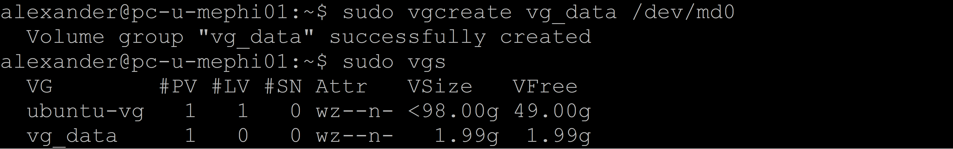

*Создайте логический том (LV) на основе группы томов.*

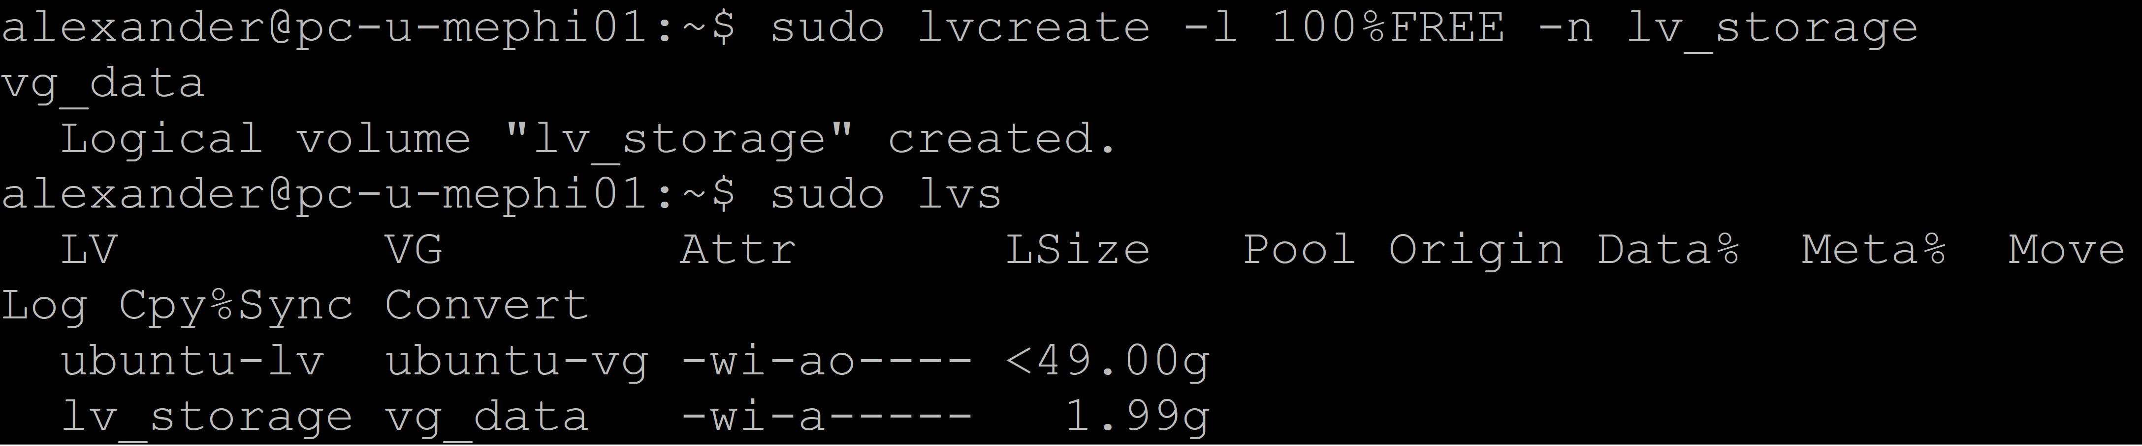

**Форматирование и монтирование файловой системы:**

*Отформатируйте логический том в файловую систему ext4.*

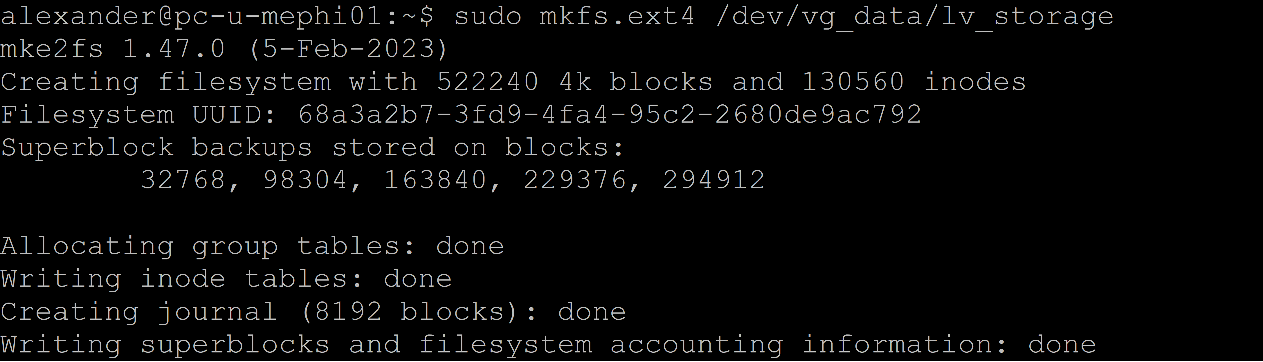

*Смонтируйте файловую систему в директорию.*

Для этого создадим папку “storage” в /mnt, затем примонтируем том в эту папку.



Убедимся, что том смонтирован в указанное расположение и виден в списке.

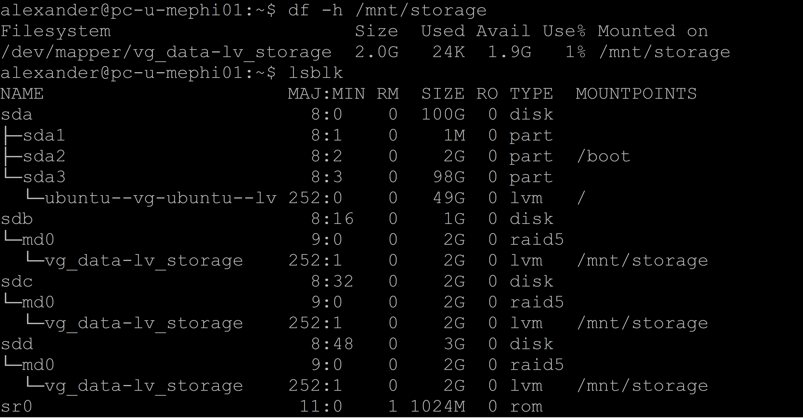

Также добавим том в /etc/fstab, чтобы при запуске ОС происходил автоматический монтаж:

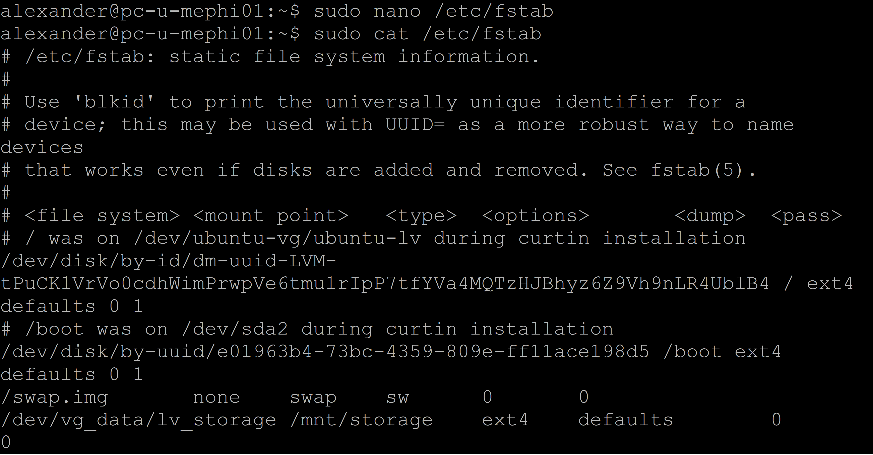

**Эмуляция отказа диска:**

*Эмулируйте отказ одного из дисков в RAID-массиве.*

Перед отказом диска убедимся, что все диски работают:

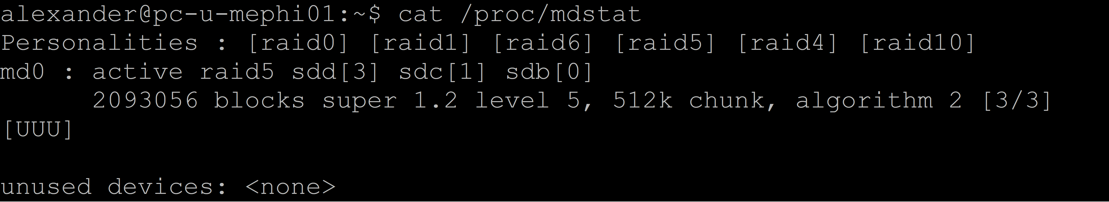

Эмулируем отказ диска sdb. Убедимся, что отказ произошел:

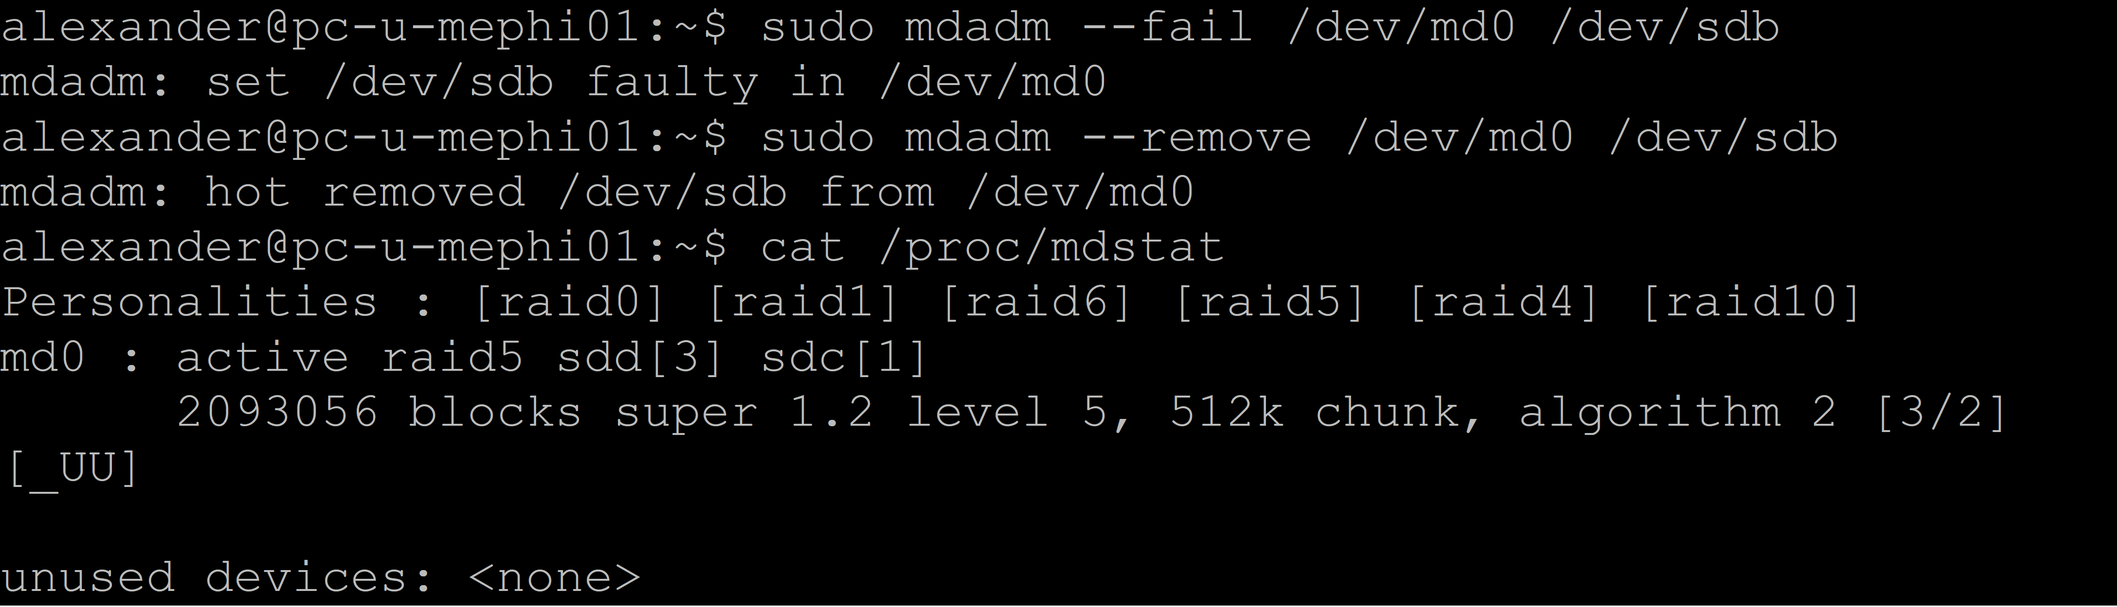

Проверьте, что система продолжает работать и доступ к данным сохраняется.

Для этого создадим текстовый файл, запишем в него некоторый текст, а затем попытаемся его прочитать:

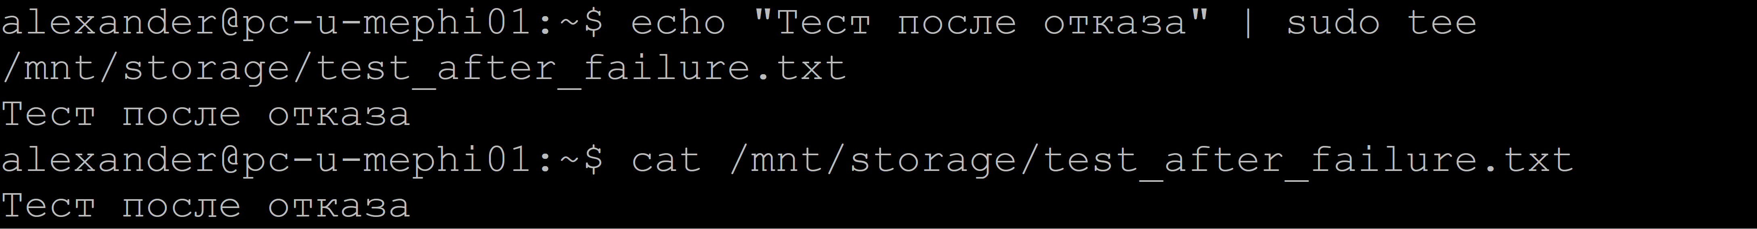

**Восстановление и проверка:**

*Восстановите отказавший диск и добавьте его обратно в RAID-массив.*

Для восстановления диска добавим «испорченный» диск обратно в массив, затем понаблюдаем за процессом восстановления диска в массиве. Однако, в нашем случае диск sdb имеет объем 1 Гб, в связи с чем его восстановление занимает очень небольшое время.

Когда восстановление завершится, в /proc/mdstat будет показано, что все три диска – активны.

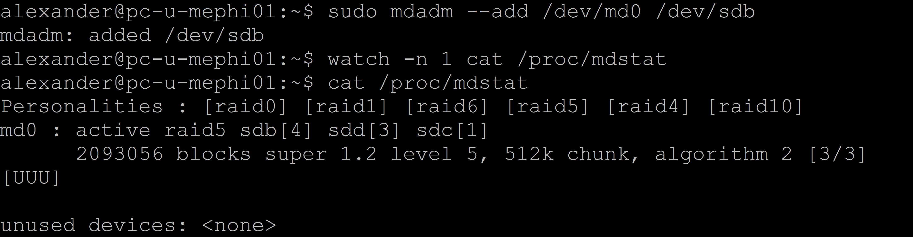

*Проверьте процесс восстановления и убедитесь, что данные корректно синхронизированы.*

Проверим доступность информации, записанной в текстовый документ.



**Заключение:**

Было выполнено создание отказоустойчивого хранилища на базе RAID 5 + LVM. Проверена работоспособность хранилища при отказе диска. Успешно восстановлен массив, выполнена проверка целостности и доступности данных.

**Вторая часть (RAID+LVM):**

**Настройка LVM:**

*Создайте физические тома на отдельных физических дисках (не обязательно использовать RAID на этом этапе).*

Откатимся на снапшот, на котором были подключены к ВМ диски sdb, sdc, sdd. Убедимся, что данные диски существуют и определяются системой:



*Создайте группу томов (VG) на основе физических томов.*

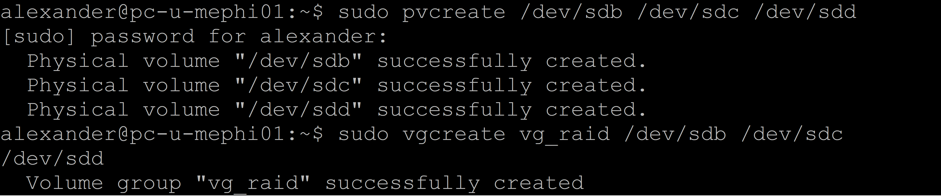

*Создайте логический том (LV) на основе группы томов.*

Создадим три логических тома по 1 ГБ каждый (для RAID 5):

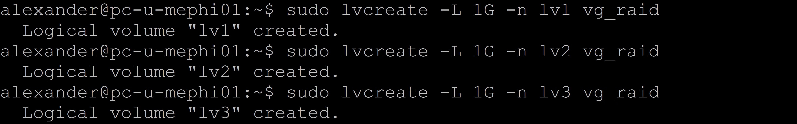Проверим:

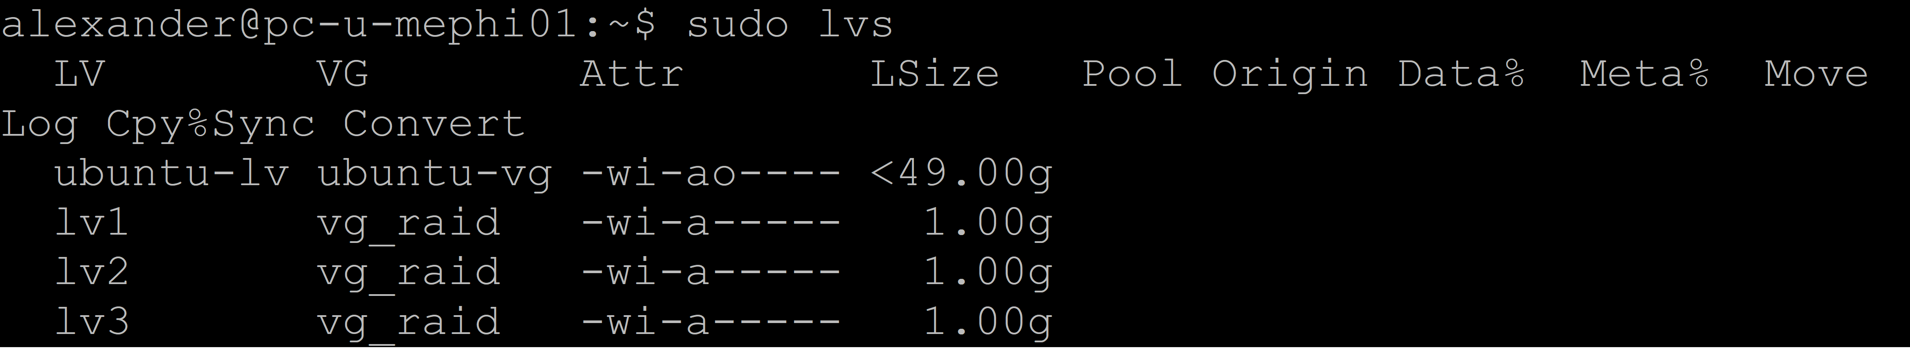

**Настройка RAID:**

*Создайте RAID-массив на основе логических томов (например, RAID 1 или RAID 5).*

Создадим RAID 5 массив на основе логических томов.

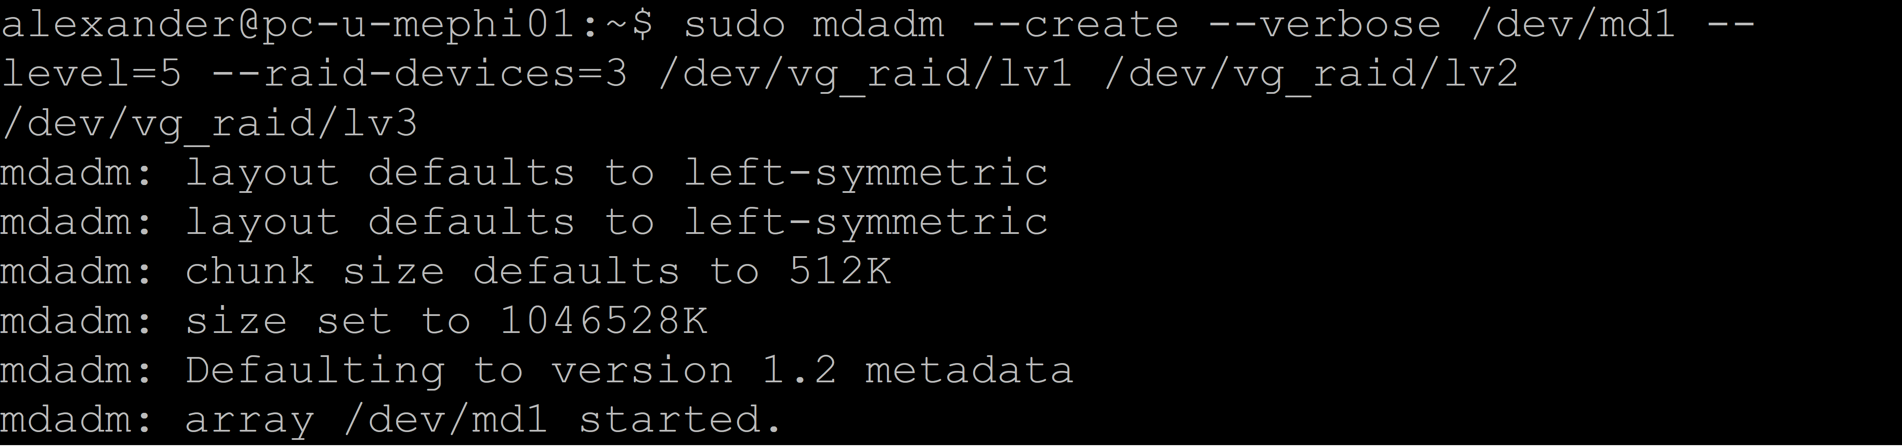

*Проверьте, что RAID-массив успешно создан и работает корректно.*

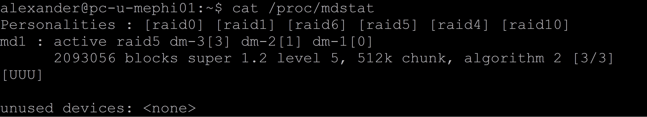

**Форматирование и монтирование файловой системы:**

*Отформатируйте RAID-массив в файловую систему (например, ext4).*

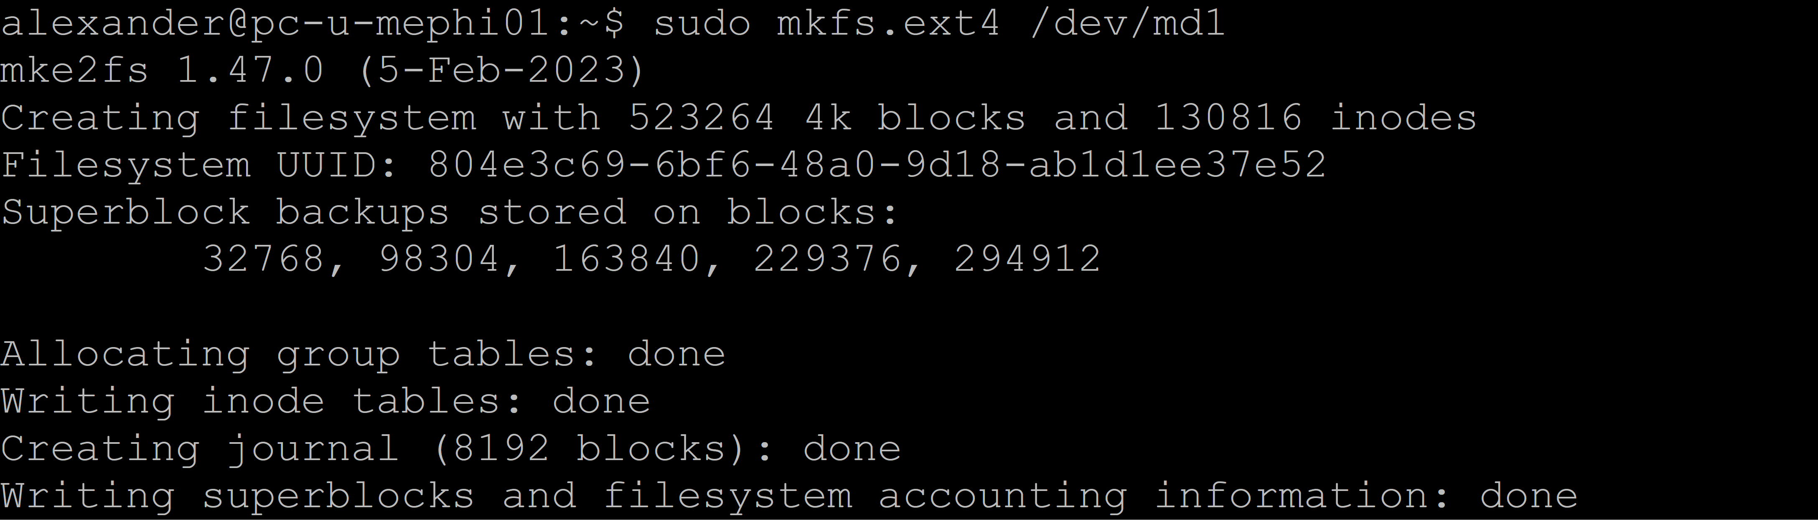

*Смонтируйте файловую систему в директорию (например, /mnt/data).*

Дополнительно проверим командами lsblk и df.

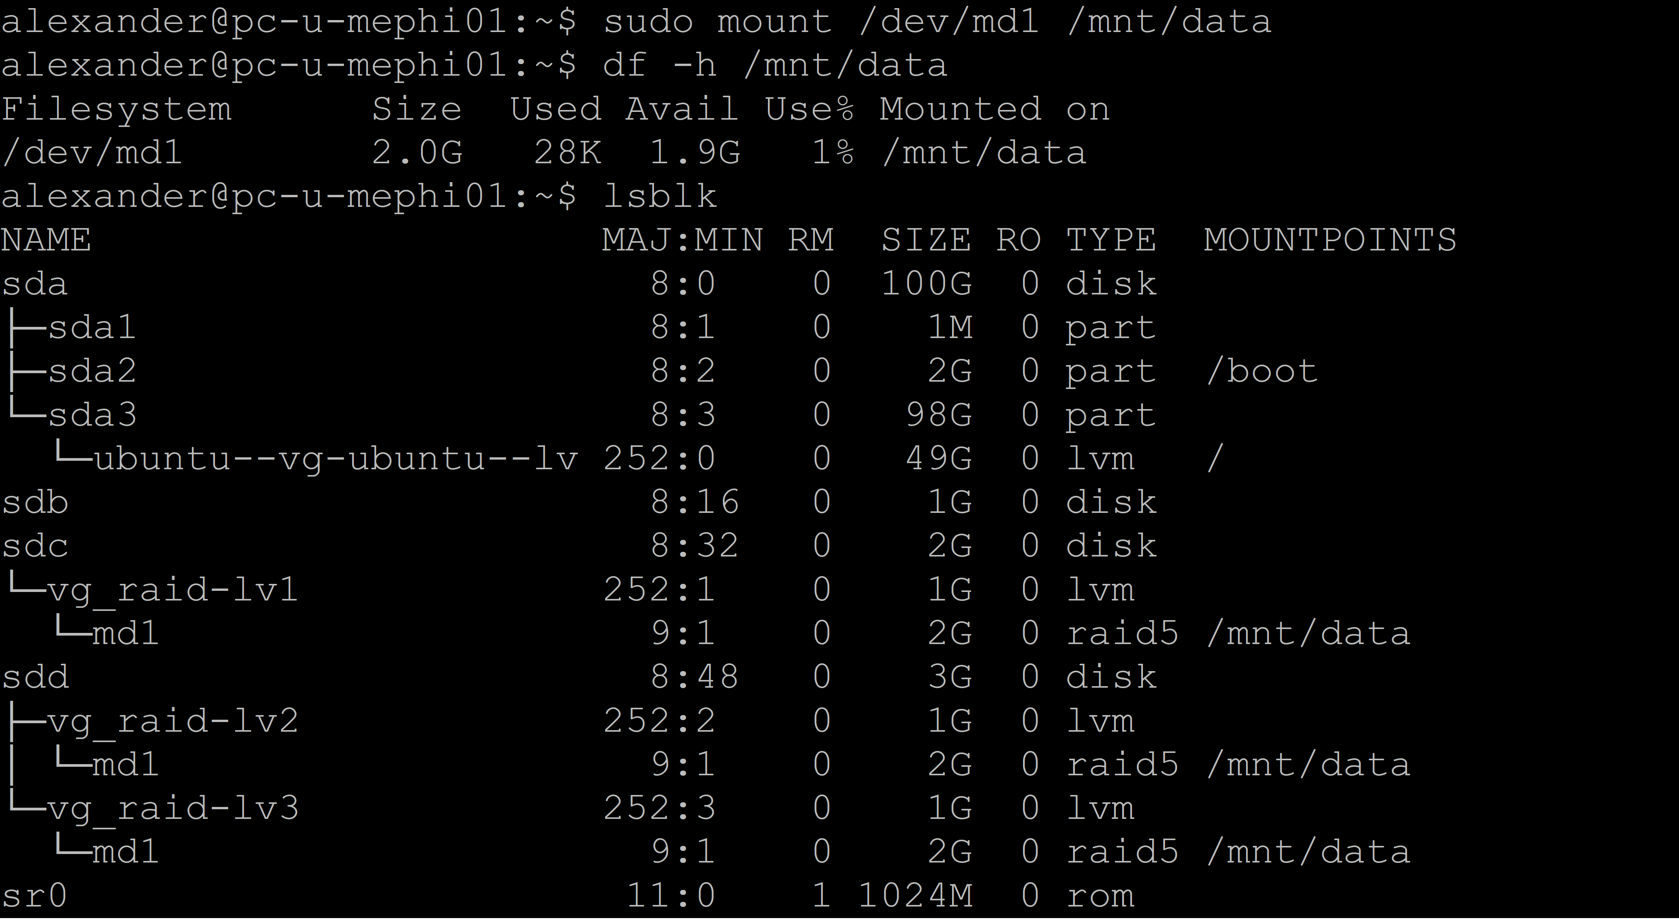

Также проверим работоспособность файловой системы:

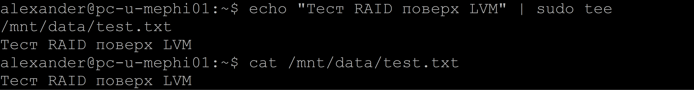

**Эмуляция отказа диска:**

*Эмулируйте отказ одного из дисков в RAID-массиве.*

Поскольку RAID построен на логических томах, а не на физических дисках, мы эмулируем отказ через LVM — удалим один из LV. Однако, mdadm не может "отказывать" LV напрямую.

Поэтому сначала отметим устройство как неисправное, затем удалим его из массива.

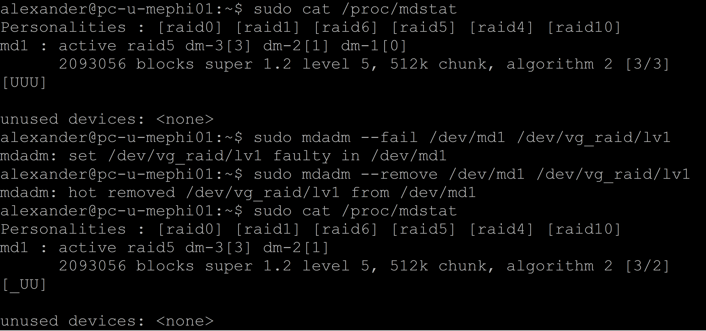

[_UU] — работает в degraded-режиме.

*Проверьте, что система продолжает работать и доступ к данным сохраняется.*

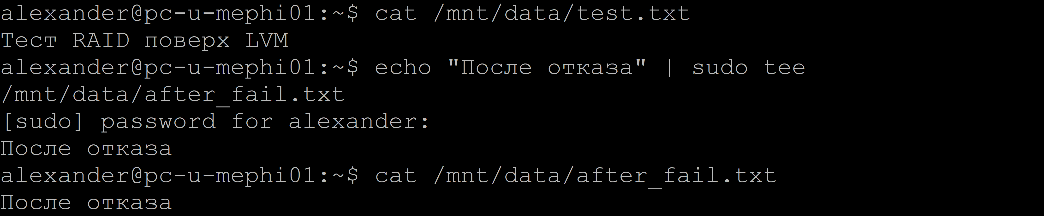

**Восстановление и проверка:**

*Восстановите отказавший диск и добавьте его обратно в RAID-массив.*

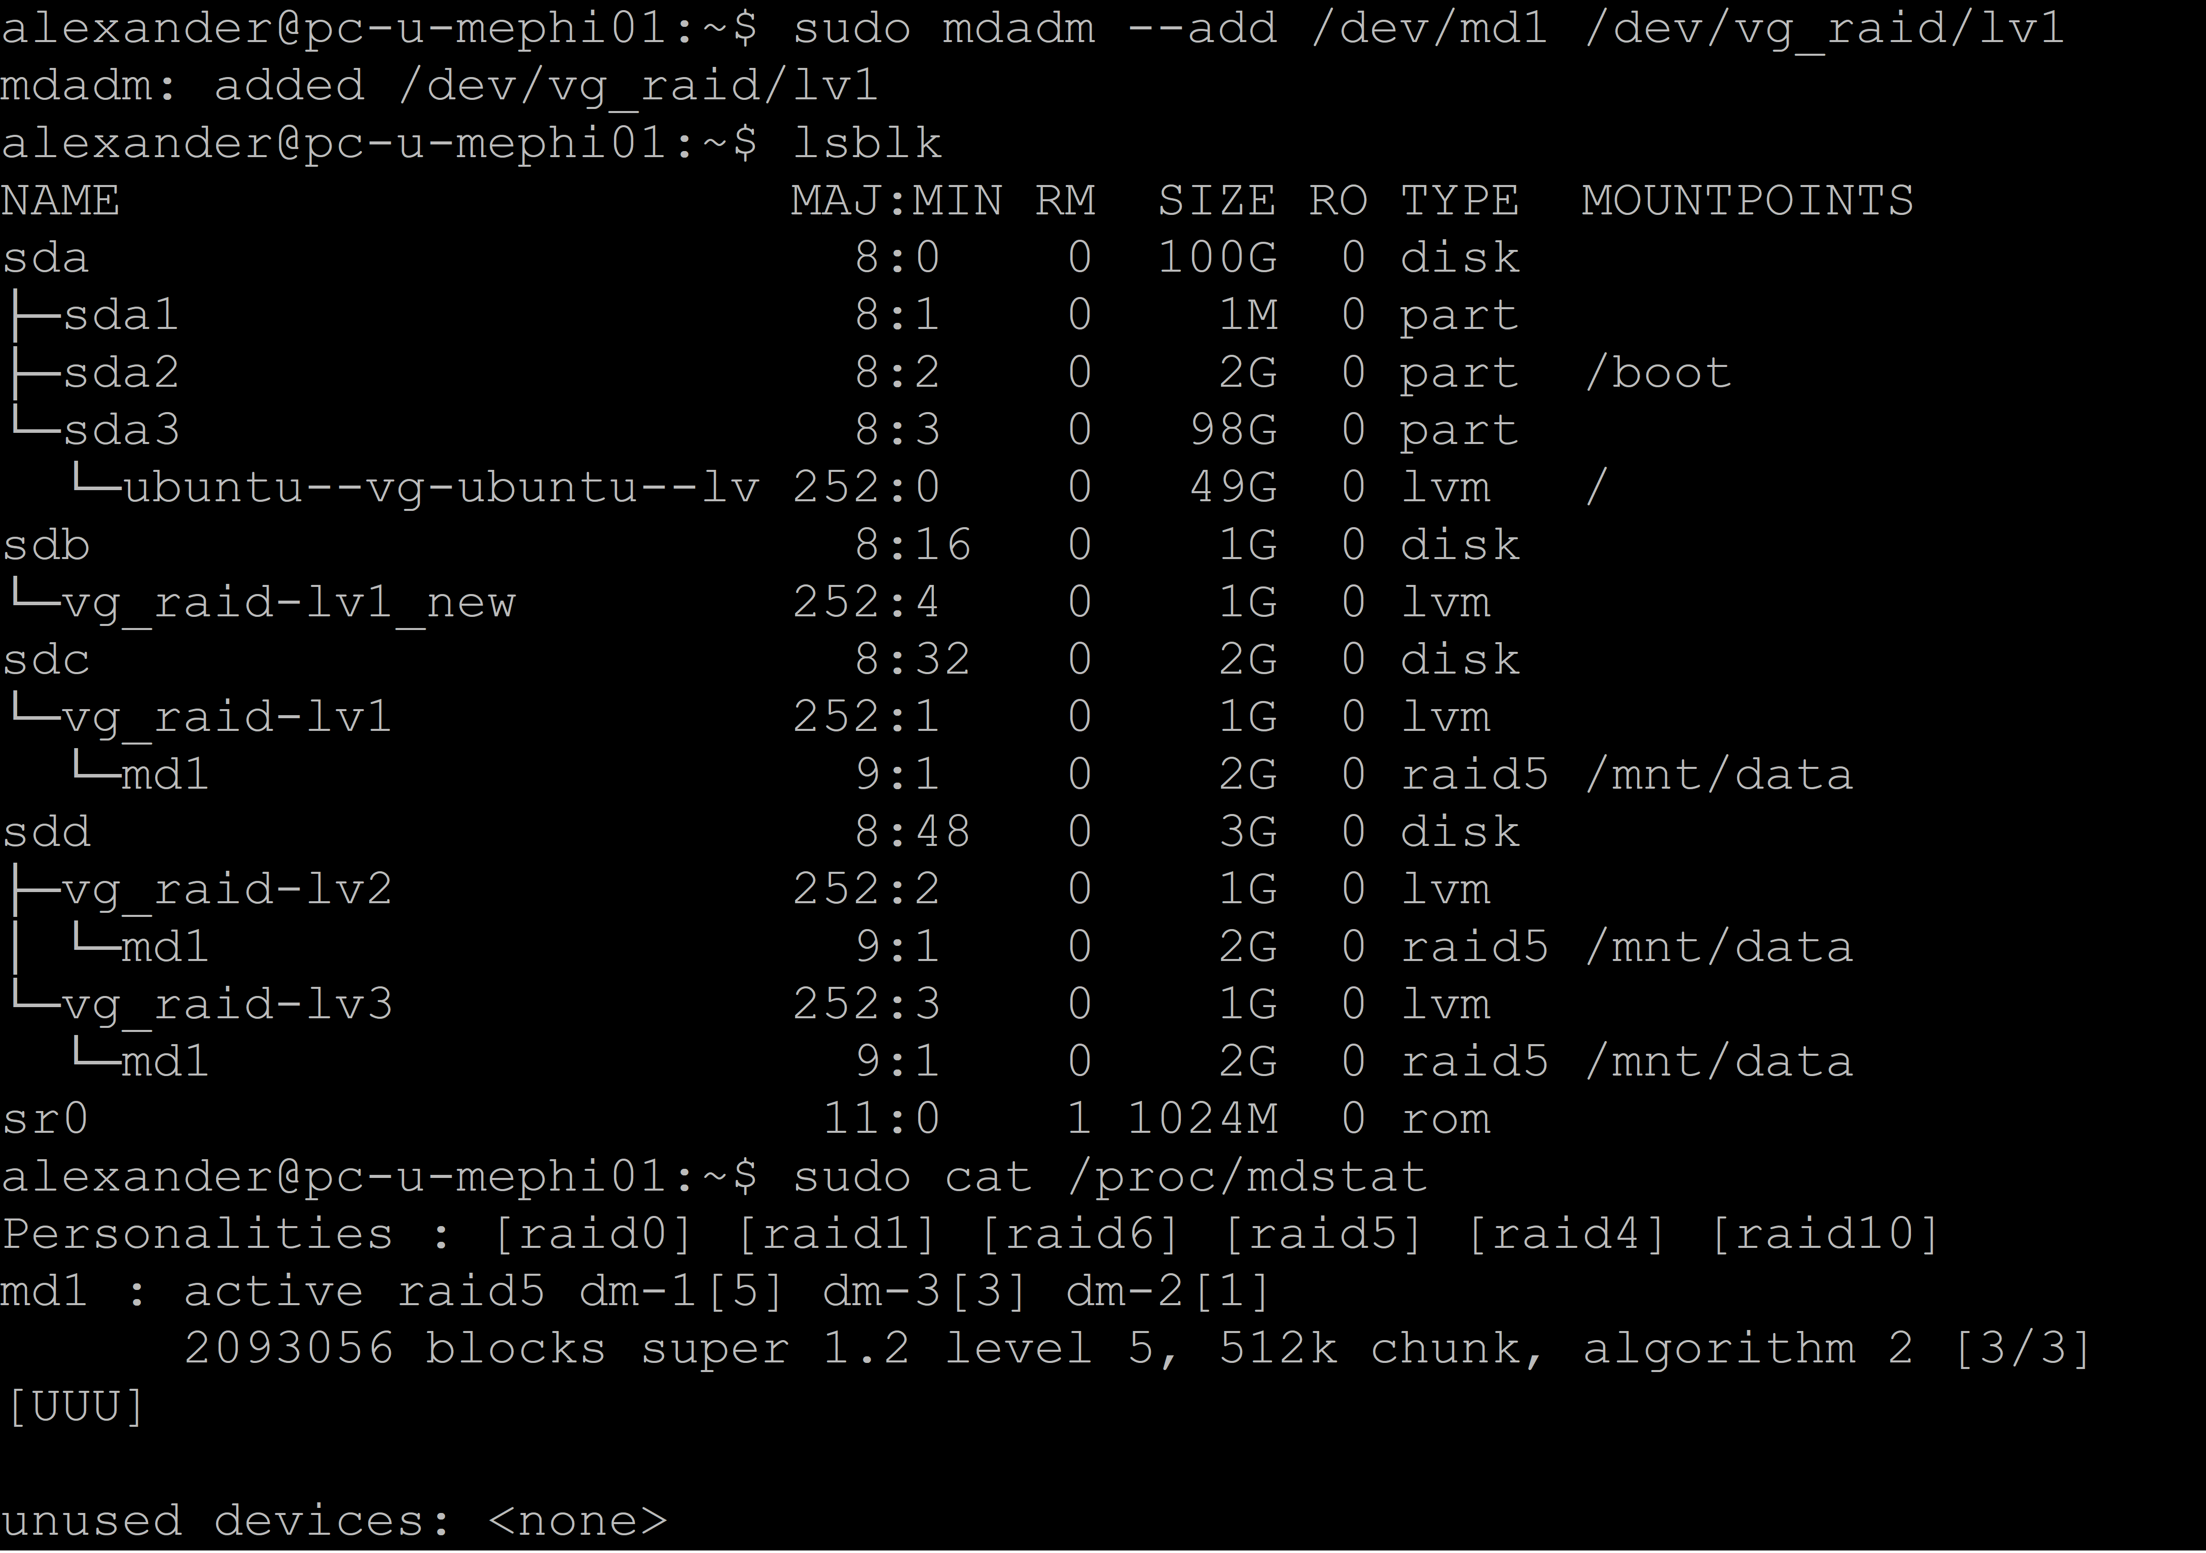

*Проверьте процесс восстановления и убедитесь, что данные корректно синхронизированы.*

Данные синхронизированы корректно после восстановления. Данные доступны.

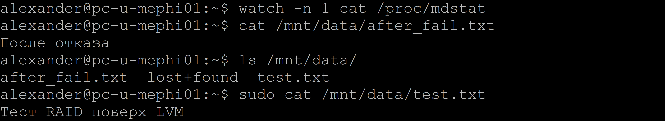

**Заключение:**

В рамках работы был создан LVM массив на физических дисках. Был построен RAID 5 массив поверх логических томов. Осуществлена проверка отказоустойчивости при отказе «одного тома». Проведено успешное восстановление и синхронизация данных.